**[Tourte aux fruits rouges](http://www.linternaute.com/femmes/cuisine/recette/315712/1262790655/tourte_aux_fruits_rouges.shtml)**

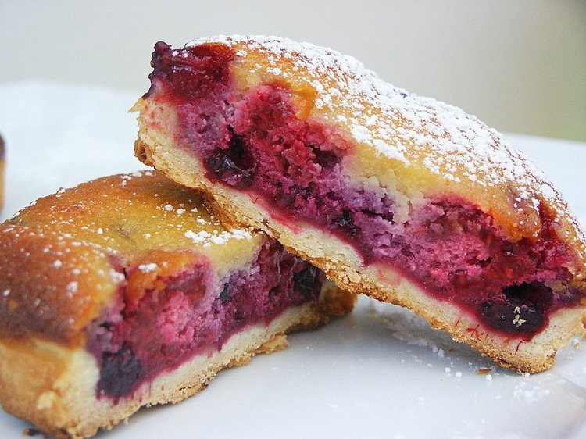

|  |  |  |  |  |  |  |  |  |
| --- | --- | --- | --- | --- | --- | --- | --- | --- |
| |  |  |  |  |  |  |  |  | | --- | --- | --- | --- | --- | --- | --- | --- | | [Tourte aux fruits rouges](http://www.linternaute.com/femmes/cuisine/recette/315712/1262790655/tourte_aux_fruits_rouges.shtml) |  | |  |  |  |  | | --- | --- | --- | --- | | |  |  |  | | --- | --- | --- | |  | Facile |  | | | **Préparation :** 30 mn  **Cuisson :** 30 mn  **Repos :** 0 mn |   **Pour 6 personnes :**  •   1 pâte sablée  •   300 g de mélange de fruits rouges  •   16O g de poudre d’amande  •   1 oeuf  •   60 g de sucre  •   20 cl de [crème fleurette](http://www.linternaute.com/femmes/cuisine/definition/300116/creme_fleurette.shtml) | |
| * Préparation |
| |  |  |  | | --- | --- | --- | | Tourte aux fruits rouges | • 1     Fouettez l’œuf avec le sucre. Ajoutez la poudre d’amande et la crème. Découpez des disques de pâte et garnissez les 6 tartelettes. | | | Tourte aux fruits rouges | | • 2     Piquez les fonds. Déposez les fruits puis couvrez de crème d’amande. |  |  |  | | --- | --- | | Tourte aux fruits rouges | • 3     Mettez au four 30 minutes à 180°C (thermostat 6). Saupoudrez de sucre glace avant de servir. | |
| |  | | --- | | **Pour finir...** Cette recette peut se cuire dans un plat à tarte, ou être préparée en mini tartelette ou encore en mignardise. | |
|  |